

O`zbekiston Respublikasi
Alisher Navoiy nomli
O`zbekistonMilliy kutubxonasi

Sharof Rashidov nomli
Jizzax viloyati Axborot-kutubxona markazi

Zarbdor tumani
Axborot-kutubxona markazi

Axborot va bibliografiya bo`limi tomonidan tayyorlangan

“O`zbekistondagi muqaddas qadamjolar” nomli
Albomi

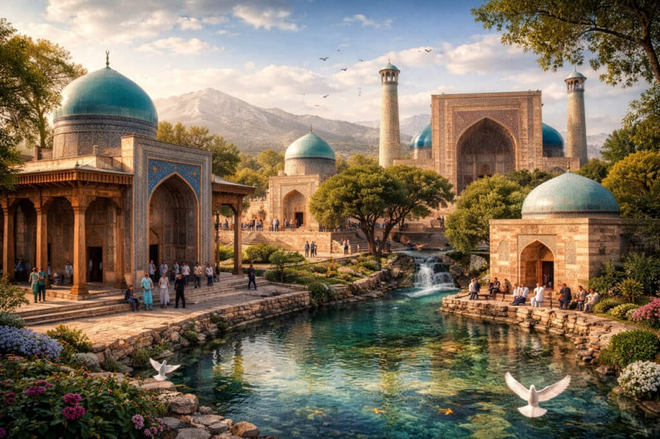

Zarbdor-2026

O‘ZBEKISTONDAGI MUQADDAS QADAMJO VA ZIYORATGOHLAR

O‘zbekistonda hozirgi vaqtda ko‘plab maqbaralar mavjud bo‘lib, ularning aksariyat qismi tadqiqot ob’ektiga aylangan . Ular orasida ayniqsa XIXIII asrlarga oid arxitektura obidalari ko‘pchilikni tashkil qilib, bu islom dinining muqaddas joylari – o‘ziga xos “kichik xaj” tarzidagi “ziyoratgoh”lar (qadamjolar) qurilishining boshlanishi jarayoni hisoblanadi. Ko‘plab maqbaralar orasida qoraxoniylar davrida Qusam ibn Abbos qabri ustiga qurilgan yodgorlik majmuasini misol qilib keltirish mumkin . Ushbu voqea bilan hozirda mashhur bo‘lgan Shox-i Zinda yodgorlik majmuasining shakllanishi boshlangan.
Bundan tashqari, o‘sha vaqtlarda Termiz sayidlarining 2 ta qabr maqbalari hisoblangan Sulton-Saodat, Toshkent shahrida Abu Bakr Muhammad Kaffol ashShoshiy sharafiga qurilgan maqbara, XI asrga oid Buxoro viloyatidagi Shibirg‘on-ota maqbarasi, Qashqadaryodagi Isxaq-ota maqbarasi, shuningdek, Mir Sayid Baxrom, Arab-ota, Oq-Oston-bobo kabi yana boshqa maqbaralarni keng ko‘lamili tarzda qurilishi va shakllatirilishi aynan qoraxoniylar davri bilan bog‘liq tarzda kechib, ular diniy yodgorliklar majmuasi sifatida ziyoratgohlarga aylantirilgan. Yuqorida nomlari keltirilgan maqabaralar qatorida Farg‘ona vodiysida din vakillari, asosan vodiy hududiga islom dinini yoyilishiga xizmat qilgan insonlar sharafiga qurilgan maqbaralar ham alohida o‘rin egallaydi. Ulardan biri Qutayba ibn Muslim sharafiga qurilgan maqbara hisoblanadi. Afsuski o‘z davrida qurilgan maqbara hozirgacha saqlanib qolmagan va maqbarani dastlabki tadqiq etgan olimlar uning ko‘rinishi bo‘yicha aniq ma’lumotlarni qoldirishmagan. Lekin shunga qaramay bu maqbara to‘g‘risda turli davrlarga oid bir qancha ma’lumotlar bizgacha yetib kelgan. Albatta bularning birinchisi yozma manbalar bo‘lib, ular asosan Qutayba ibn Muslimning qabri to‘g‘risida ma’lumot berishsa, keyingilari asosan yozma manbalarga asoslangan holda o‘lkashunos olimlar tomonidan qoldirilgan esdaliklar va qaydlar hisoblanadi. Ayrim mualliflar bu borada mahalliy aholi orasida keng tarqalgan rivoyatlarni ham qayd etishgan. Rivoyatlar asosan Qutayba ibn Muslimning sirli o‘limi va uning qabri to‘g‘risida bo‘lib, ulardan birida Qutaybaning mozori va u bilan o‘sha vaqtda o‘ldirilgan yaqinlari to‘g‘risida ma’lumot beradi . Adabiyotlarda “Qutayba ibn Muslim 715 yil qo‘zg‘alon ko‘targan arab jangchilari tomonidan Farg‘onada o‘ldiriladi. Qutayba bilan birga uning tug‘ishganlaridan Abdurahmon, Abdulloh al-Faqiriy, Solih, Ubaydulloh, Bashshar, Muhammad, Husayn, shuningdek, Qutaybaning o‘g‘li Kasir ibn Qutayba hamda jiyani Mug‘allis ibn Abdurahmon qatl etilgan” mazmundagi ma’lumotlar kelitirlgan . Bundan tashqari Balazuriyning “Kitob futux al-buldon” asarida keltirilgan ma’lumotlarga ko‘ra, o‘sha kungi yuz bergan xunrezlik chog‘ida Qutaybaning AsSamma ismli ayoli ham o‘ldirilgan va fikrimizcha, o‘sha vaqtdagi mavjud mozorga Qutaba ibn Muslim atrofiga dafn qilingan. Biroq hozirgi vaqtda Qutayba ibn Muslim yaqinlari va uning ayoli dafn etilgan qabrlar qaysi ekanligi noma’lum. Arxeologik ma’lumotlar dastlabki davrda Qutayba ibn Muslim qabri ustiga maqbara qurilmaganligini ko‘rsatmoqda. Maqbara qurilishi asosan qurilish ashyosi hisoblangan pishtgan g‘ishtlar hajmiga ko‘ra Qoraxoniylar davriga oid bo‘lib, o‘sha davrda sag‘ana ustiga bir peshtoqli inshoot barpo etilgan.
Adabiyotlarda Qutaybaning mozori Amir Temur farmoni bilan samarqandlik ustalar tomonidan tiklanganligi borasida qaydlar mavjud. Kitobda keltirilishicha, “... Najmiddin Ikromiyning yozishicha, Amir Temur vaqtida tiklangan mozorning balandligi 20 metr bo‘lib, qariyb 5 sotih (internet manbalarida 5 gektar) maydonni egallagan. Biroq 1935-1936 yillari maqbara buzib tashlangan”. Shu o‘rinda bu ma’lumotlarni tanqidiy tahlil qilish maqsadga muvofiq deb o‘ylaymiz. Chunki ushbu ma’lumotlarda bir oz chalkashliklar yuzaga kelgan. Birinchidan, Qutayba ibn Muslim maqbarasi Amir Temur davrida emas, balki Qoraxoniylar hukmronligi davrida tiklangan, aniqrog‘i barpo etilgan. Ikkinchidan, aynan qoraxoniylar davrida tiklangan maqbaraning qayta ta’mirlanishi ko‘plab maqbara va inshshotlar qatori Amir Temur farmoni bilan amalga oshirilgan bo‘lishi kerak. Bunga manbalar to‘g‘ridan-to‘g‘ri ishora qilmasada, maqbarada olib borilgan tadqiqotlarda Temuriylar davriga oid g‘ishtlarning aniqlanishi bundan dalolat bermoqda. Uchinchidan, adabiyotda keltirilgan maqbaraning buzib tashlanishi bilan bog‘liq sana noto‘g‘ri, deb o‘ylaymiz. Sababi, o‘z davrida A.Pisarchik xalq tilidagi “Imom shayx Qutayba mozori”ni 1946 yili ziyorat qilgan vaqtda mahalliy aholi bilan suhbati chog‘ida uncha katta bo‘lmagan maqbara pishiq g‘ishtdan tiklanganligi, uni Yusuf Ali Musaev bir necha marta, oxirgi marta esa 1938 yili ko‘rganligi bo‘yicha ma’lumot bergan. Shuningdek, mazkur binoning peshtoq qismi balandligi 4 metr, eni 3 metr bo‘lganligi qayd etilgan. Shu jihatdan aytish mumkinki, maqbara 1938 yildan keyin buzib yuborilgan. Chunki A.Pisarchik bu yerni ziyorat qilgan vaqtda faqatgina yaxshilab somon-loy bilan suvalganiga ko‘p bo‘lmagan ochiq maydonda turgan sag‘anani va uning ustida 2 dona odatda maqbara peshtoqlariga qo‘yiladigan bezakli qoplamalar (plitalar) bo‘laklarini uchratgan xolos. Demak bu yerda qoraxoniylar davrida barpo etilgan maqbara, mo‘g‘ullar bosqini vaqtida vayronaga kelib qolgan, keyinchalik Amir Temur farmoniga ko‘ra qayta ta’mirlab tiklangan va 1939-1940 yillar oralig‘ida yana buzib yuborilgan bo‘lishi mumkin. Keyingi maqbara tiklanishi 1975 yillarda amalga oshirilgan bo‘lib, u ko‘proq qadimgi ko‘rinishni emas, balki o‘sha vaqtdagi zamonaviy ko‘rinishdagi kichik bir imorat sifatida sag‘ana ustiga barpo etilgan. Lekin hozirda ushbu inshoot ham buzilib, o‘rnida muhtasham yangi maqbara qayta qurilgan.
Vodiyning shimoliy qismida XI-XII asrga oid yana bir maqbara barpo etilgan bo‘lib, u ham aholi tomonidan ziyoratgoh – muqaddas joy sifatida sanaladi. Bu obidalar tarixiy manba va xalq og‘zaki ma’lumotlarida “Safedbulon” (safid – oq, bulon – ayol, boshqa manbalarda bir shoxli, elk ma’nosida ham kelgan) va “Shox Fozil” (asl ismi Mahmud ibn Nasr bo‘lgan Shox Jarirning o‘g‘li Shox Fozil sharafiga atalgan) majmuasi nomi bilan ataladi. Ushbu maqbaralar O‘rta Osiyoda qoraxoniylar davrida eng yuqori ijtimoiyiqtisodiy hayot darajasi bo‘lganligidan darak beradi. Fikrimizcha, bu davrda ko‘plab maqbaralar qurilgan bo‘lib, ularning aksariyat qismi yuqori darajali insonlar, diniy ulamolar va islom dini targ‘ibotchilari sharafiga bunyod etilib, ziyoratgohlarga aylantirilgan. Shox Fozil maqbarasiga keng to‘xtalmasakda, unda islom san’ati, arab naqshlari, Qur’ondan parchalar va fors tilidagi iqtiboslar mavjudligini alohida ta’kidlashimiz joiz. Xulosa o‘rnida aytish joizki, nafaqat Farg‘ona vodiysi hududida, balki butun O‘rta Osiyoda XI-XII asrlar iqtisodiy-ijtimoiy yuksalish davri bo‘lib, aynan shu vaqtda Qoraxoniylar sulolasi vakillari tomonidan o‘z hukmronligi o‘ratilgan o‘lkalarda yuqori martabali shaxsalar, diniy ulamolar, islom dini targ‘ibotchilari va alohida xizmatlari uchun ba’zi shaxslarga atab maqbaralar barpo etishgan. Maqbaralar qabr va sag‘analarni himoya qilishi, o‘rab turishi bilan birga mahalliy va atrofdagi xalqlar uchun ziyoratgoh – sig‘inish, topinish joyi sifatidagi joy vazifasini ham o‘tagan.
O'zbekistondagi muqaddas qadamjolar va ziyoratgohlarning ro‘yxati shakllantirilib, “Uzbekistan.travel” yagona milliy turistik axborot portaliga joylashtirildi.
Ushbu portalda ziyoratgohlar nomi, obyektning tashqi tomondan ko‘rinishi aks etgan suratlar, manzil hamda obyekt to‘g‘risida qisqacha ma’lumotlar mavjud. Ushbu portal orqali siz o'z yashash hududingizda qanday ziyoratlar borligini osongina topishingiz va bilib olishingiz mumkin bo'ladi.
Ushbu portalda Toshkent viloyatidadan 25 ta, Samarqand viloyatidan 67 ta, Farg'ona viloyatidan 88 ta, Xorazm viloyatidan 7 ta, Navoiy viloyatidan 62 ta, Surxondaryo viloyatidan 13 ta, Toshkent shahridan 15 ta, Sirdaryo viloyatidan 5 ta, Namangan viloyatidan 28 ta, Qashqadaryo viloyatidan 60 ta, Jizzax viloyatidan 98 ta, Qoraqalpog'iston Respublikasidan 53 ta, Buxoro viloyatidan 29 ta, Andijon viloyatidan 94 ta muqaddas qadamjolar va ziyoratgohlarning ro‘yxati kiritilgan. Albatta, bu ro'yxat hali o'sib boradi.

Andijon viloyati
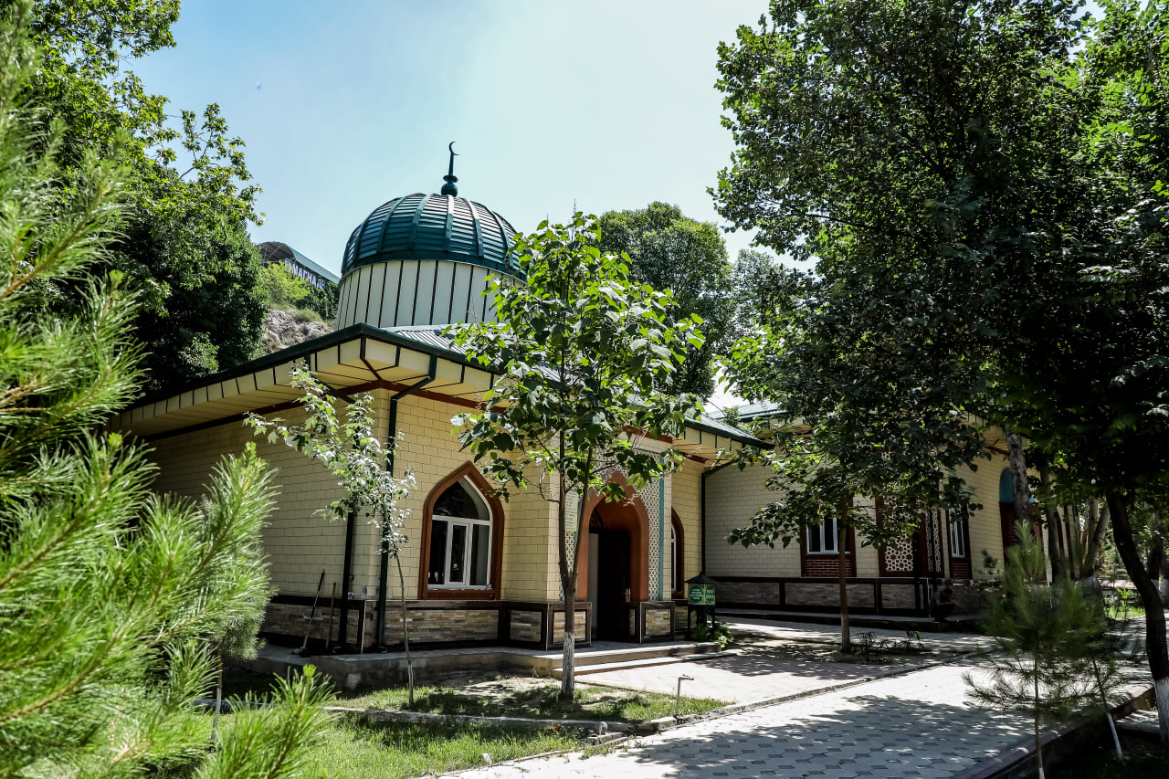
Imom ota ziyoratgohi

Solih hoji masjidi
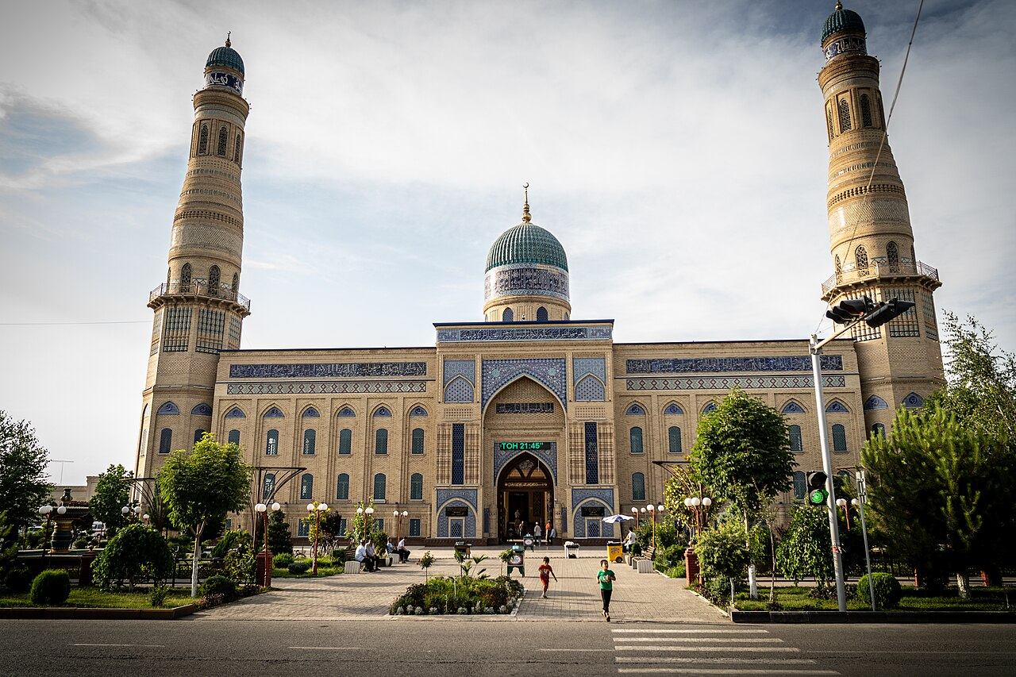

Buxoro viloyati
Minorayi Kalon
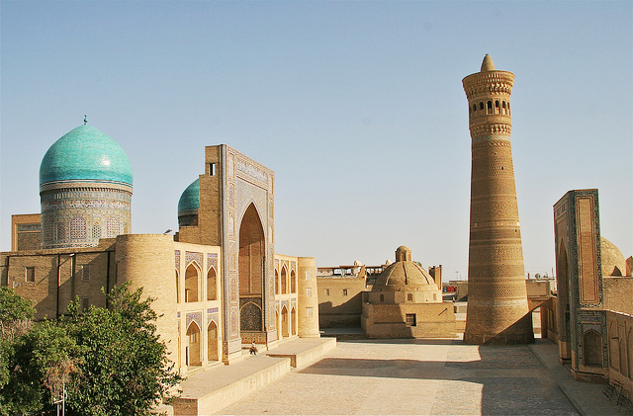

Somoniylar maqbarasi
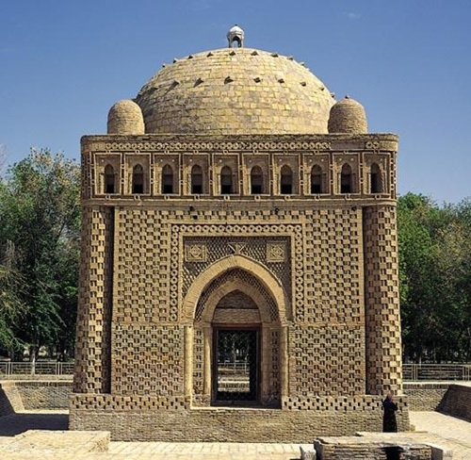

Jizzax viloyati
Sa`d ibn Abu Vaqqos maqbarasi

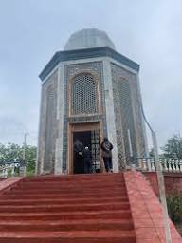

Xo`jamushkent ota ziyoratgohi

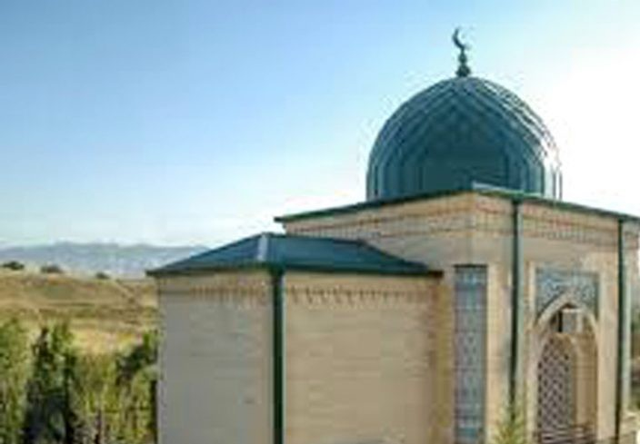

Qashqadaryo viloyati
Oqsaroy yodgorligi
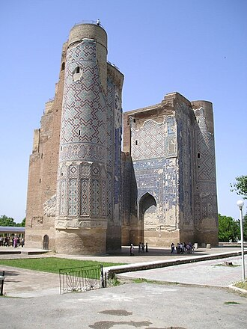

Abu Ubayd ibn al-Jarroh yodgorlik majmuasi.
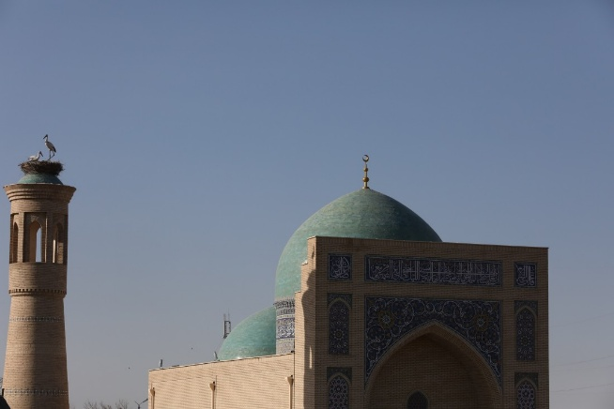

Qarshi ko‘prigi.

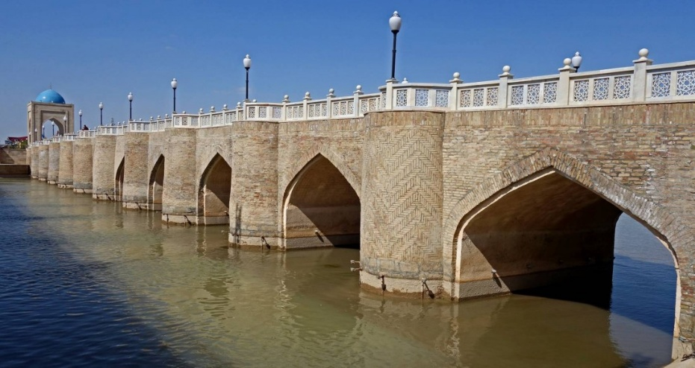

Navoiy viloyati
Mir Said Bahrom maqbarasi

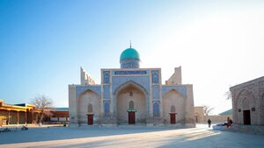

Xo`ja Xisrav maqbarasi

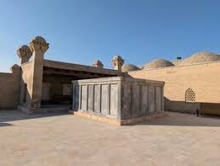

Namangan viloyati
“Bibi ona” yodgorligi
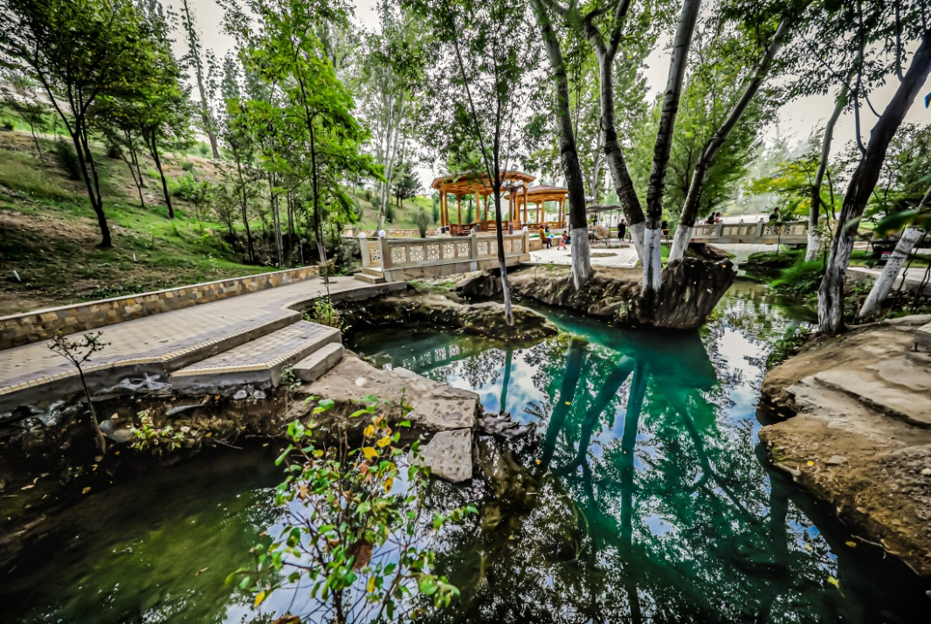

“Baliqliko`l” ziyoratgohi

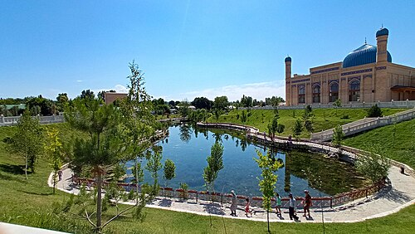

Samarqand viloyati
Registon maydoni
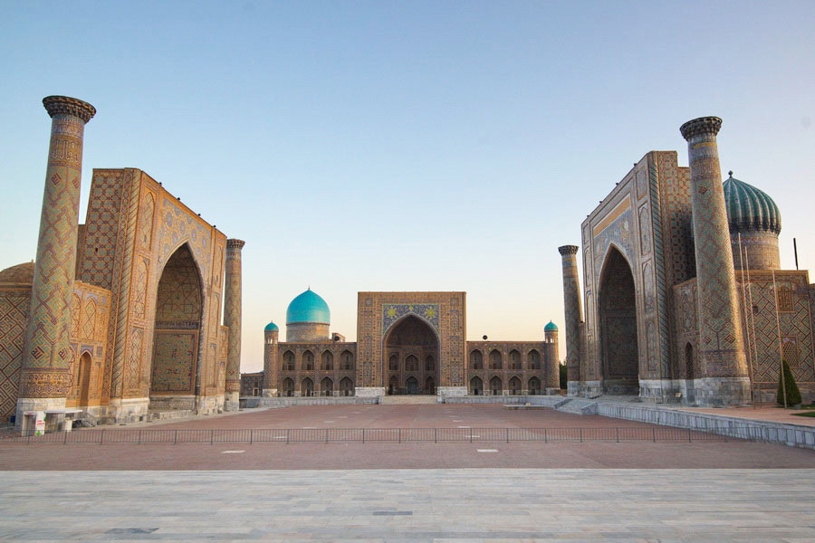

Shohi Zinda majmuasi

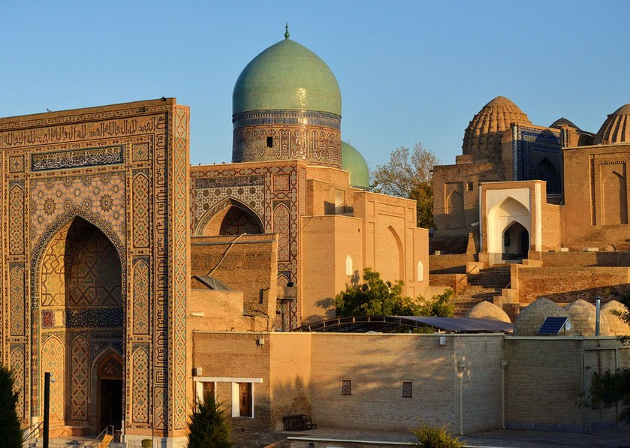

Bibixonim maqbarasi
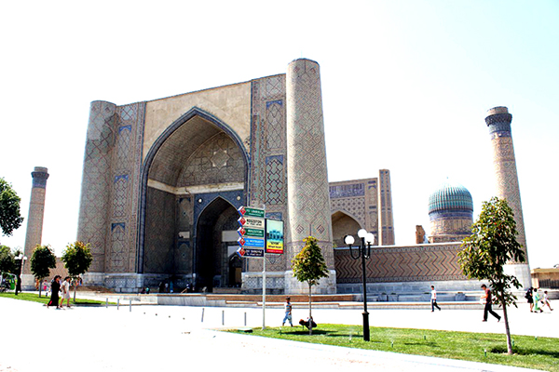

Imom al Buxoriy majmuasi

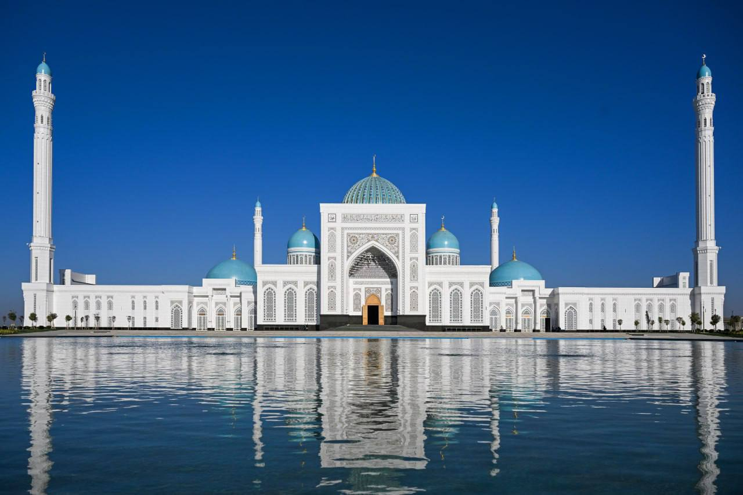

Sirdaryo viloyati
Xasti Buzrugon maqbarasi

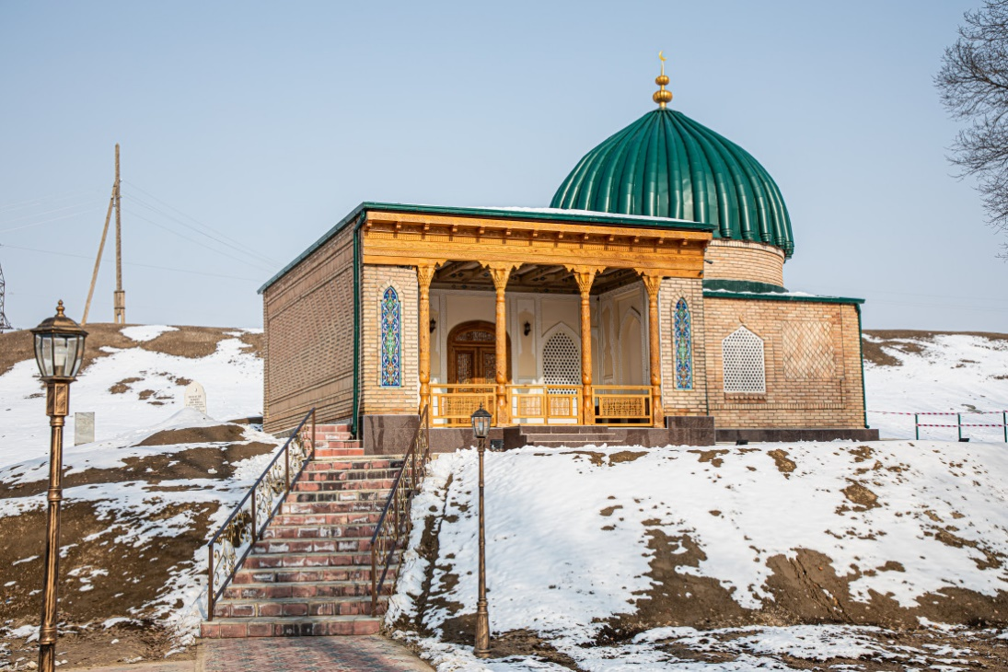

Yusuf bobo maqbarasi

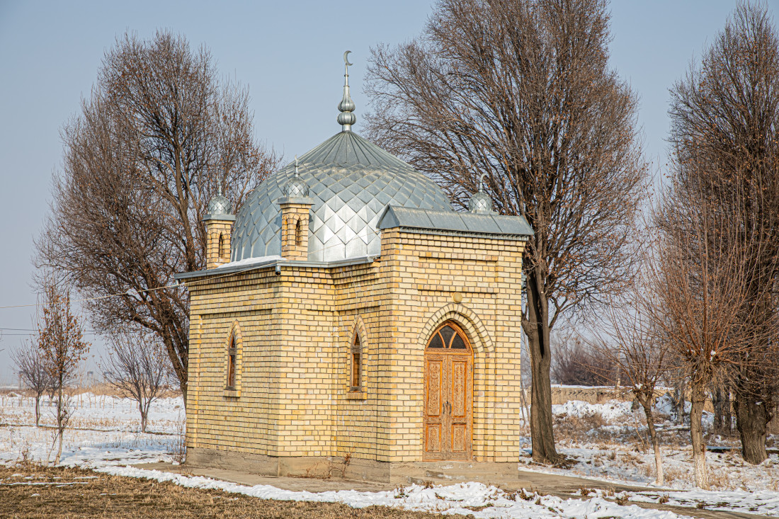

Surxandaryo viloyati
Qirqqiz qal’asi

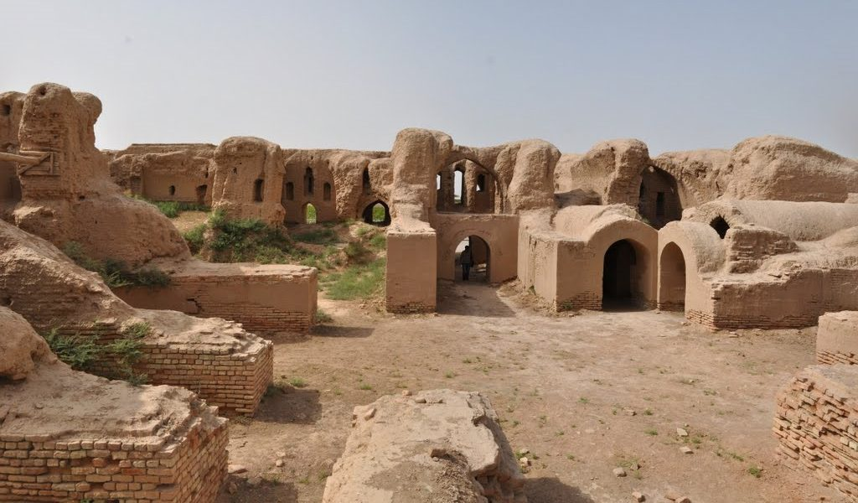

Kokildor ota xonaqohi

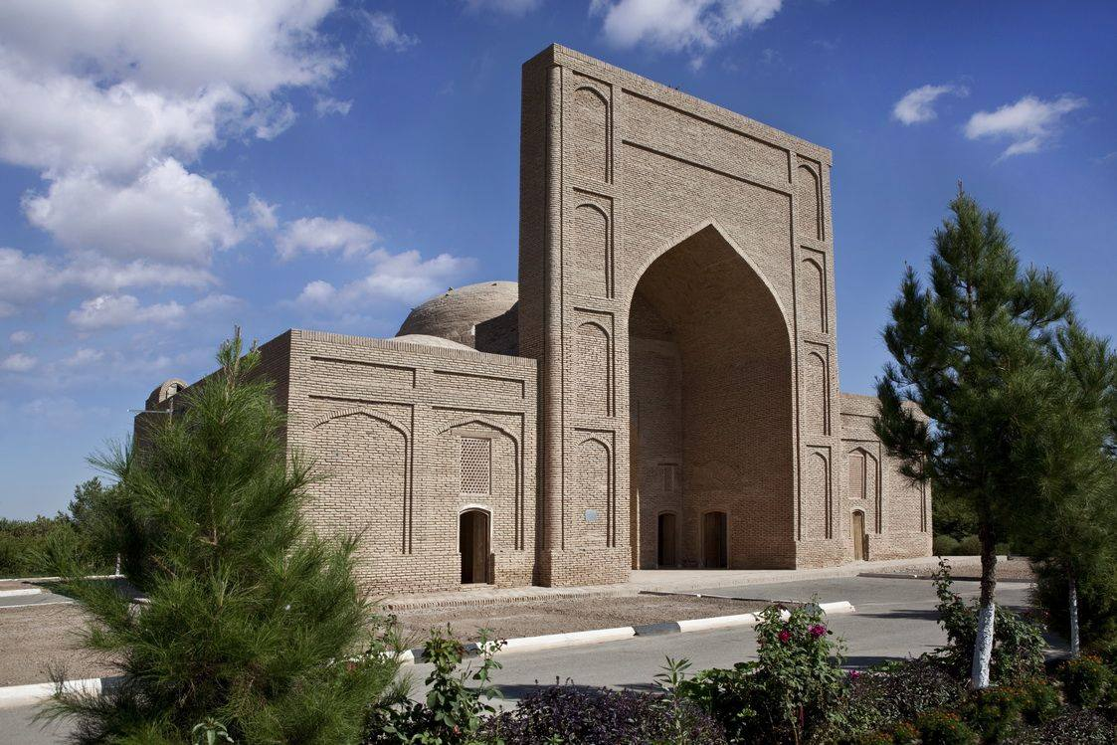

Farg`ona viloyati
Burxoniddin Marg`inoniy

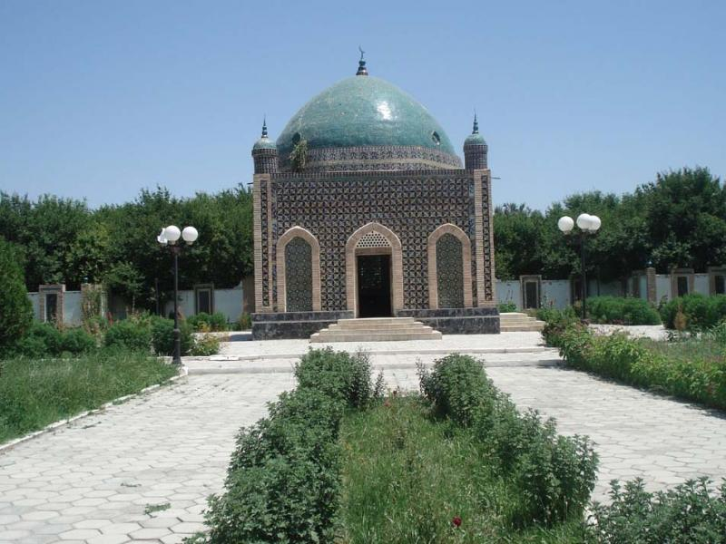

G`oyib ota ziyoratgohi

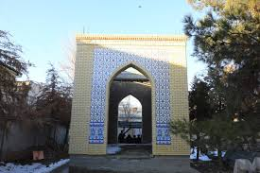

Xorazm viloyati
Ichanqal`a

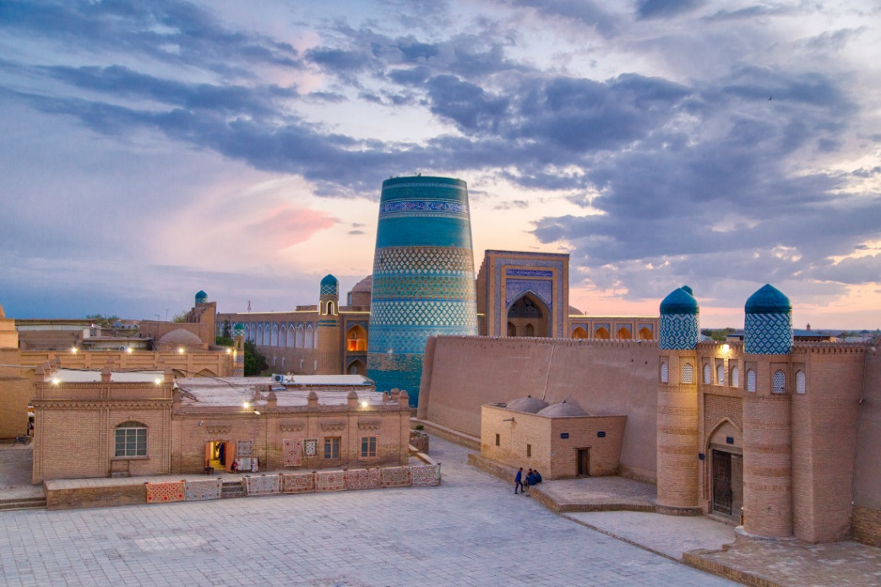

Tuproqqal`a

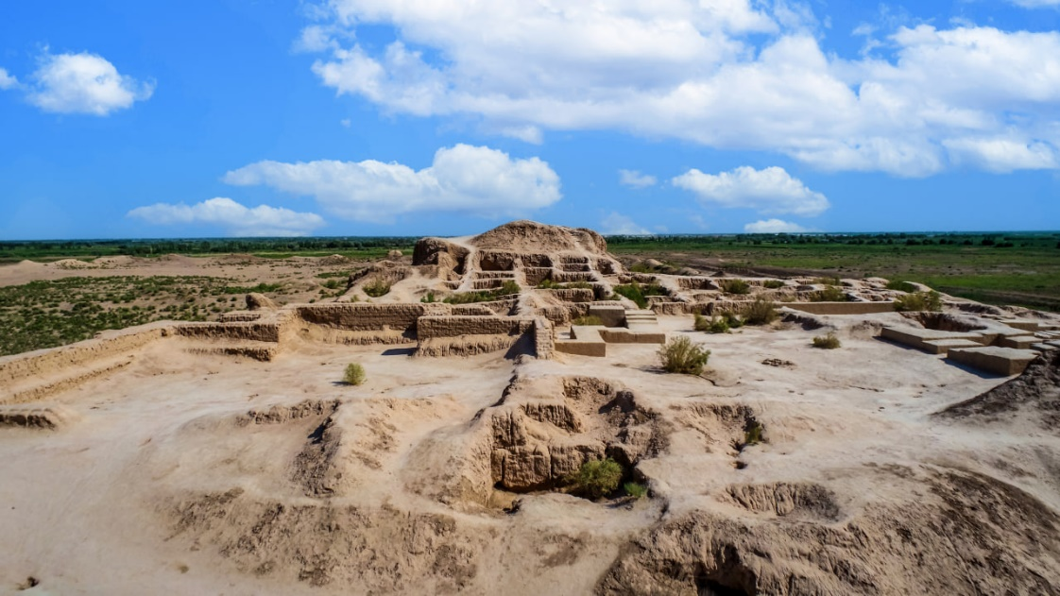

Toshkent viloyati

Ko`kaldosh madrasasi

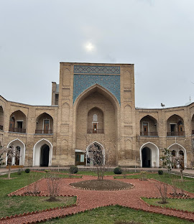

Hazrati imom majmuasi

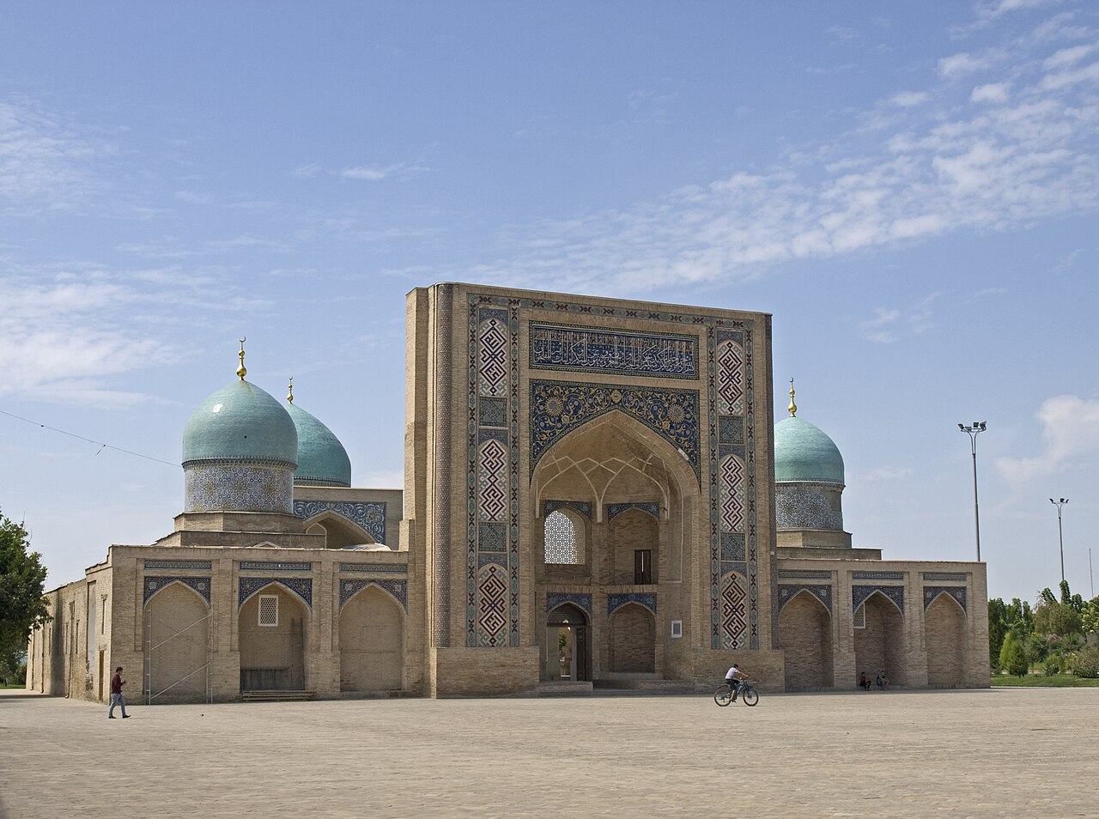

FOYDALANILGAN MANBA VA ADABIYOTLAR:
1. Абу Бакр Мухаммад ибн Джа‘фар ан-Наршахи. История Бухары. Вступительная статья Д.Ю.Юсуповой. Перевод, комментарии и примечания Ш.С.Камолиддина. Археолого-топографический комментарий Е.Г.Некрасовой. – Ташкент.: SMI-ASIA, 2011. – 600 с.
2. Арапов А. Узбекистан / Художественная культура Центральной Азии и Азербайджана IX-XV вв. Том. IV. Архитектура. – Самарканд-Ташкент. МИЦАИ, 2013. – 280 с.
3. Ахмад ибн Йахйа ибн Джабир Ал-Балазури. Завоевание хоросана (Извлечение из сочинения “Футух Ал-Булдан”). Перевод с арабского, предисловие, комментарий и указатели кандидата исторических наук Г.Гоибова. Ответственный редактор - кандидат исторических наук Ю.С.Мальцев. – Душанбе.: Дониш, 1987. – 120 с.
4. Бартольд В.В. Сочинения. Общие работы по истории Средней Азии. Том II. Часть 1. – Москва. Изд-во Восточной литературы, 1963. – 1016 с.
5. Джамал ал-Каршй. ал-Мулхакат би-с-сурах (Упоминание о некоторых знаменитых правиелях и вазирях) / Отв. ред. А.К. Муминов. Введение, перевод с арабско-персидского, комментарии, текст, факсимиле Ш.Х. Вохидова, Б.Б. Аминова. – Алматы: Дайк-Пресс, 2005. – 416 с.
6. Маньковская Л.Ю. Формообразование и типология зодчества Средней Азии (IX – начало XX века). – Ташкент. Baktria press, 2014. – 496 с.
7. Матбобоев Б.Х., Хошимоа Х.Б., Рахмонов З.О. Қутайба ибн Муслим мақбараси ҳақида янги маълумотлар (қадимшунослар мулоҳазалари) // Imom Buhoriy saboqlari. №2. 2022. – Б. 58-60.
8. Писарчик А.К. Некоторые данные по исторической топографии городов Ферганы // Сборник статей посвященных искусству таджикского народа. – Сталинабад. 1956. – C. 145-194.
9. Прибыткова А.М. Архитектура Средней Азии IX-X вв. / Всеобщая история архитектуры / Архитектура стран Средиземноморья, Африки и Азии VIXIX вв. Том. VIII. – Москва. Изд-во литературы по строительству, 1969. – С. 197- 218. – 490 с.
10. Прибыткова А.М. Архитектура Средней Азии XI-XII вв. / Всеобщая история архитектуры / Архитектура стран Средиземноморья, Африки и Азии VIXIX вв. Том. VIII. – Москва. Изд-во литературы по строительству, 1969. – 218- 257. – 490 с.
11. Фильштинский И.М. Халифат под властью династии Омейядов (661-750 гг.). – М.: Совето-принт, 2005. – 232 с.
12. Хмельницкий С. Между арабами и тюрками. Раннеисламская архитектура Средней Азии. – Берлин-Рига. 1992. – 341 с.
13. Эралиев Б., Остонақулов И., Абдулаҳатов Н. Ўзбекистон Зиёратгоҳлари ва қадамжолари. Андижон ва Наманган вилоятлари. Иккинчи китоб. – Тошкент.: Turon Zamin Ziyo, 2014. – 324 б.
14. https://uzbekistan.travel/ru/o/mavzolej-kutejby-ibn-muslima/
15. https://translated.turbopages.org/proxy_u/en-ru.ru.
16.eaf09a-665441c8- df1fdd33-74722d776562/https/en.
17.wikipedia.org/wiki/Safedbulan

